# 基础操作

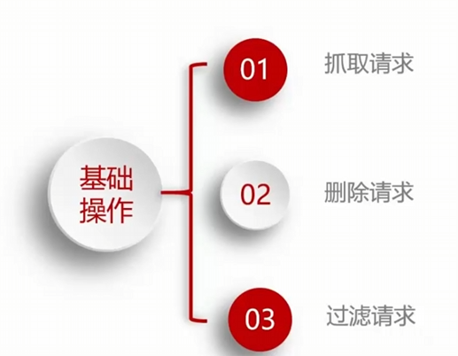

### 一、抓取请求

1. 启动 Fiddler，默认自动开始捕获请求（左侧会话列表实时更新）

1. 如需抓 HTTPS：依次点击 Tools > Options > HTTPS，勾选解密 HTTPS 并安装证书

1. 控制抓取：点击工具栏 "Capturing" 按钮（或 F12）切换启停

### 二、删除请求

1. 单个删除：选中会话 → 按 Delete 键

1. 批量删除：

* 1. 按住 Ctrl/Shift 选中多个会话 → 按 Delete

* 1. 先过滤再全选（Ctrl+A）→ 按 Delete

### 三、过滤请求

1. 快速过滤：用工具栏 "Hosts" 下拉框选择预设规则

1. 高级过滤：

* 1. 打开右侧 "Filters" 标签 → 勾选 "Use Filters"

* 1. 按需求设置域名、路径、状态码等过滤条件

1. 命令过滤：底部输入框直接指令

* 1. ?关键词（搜 URL）、@域名（筛域名）、=状态码（筛响应码）